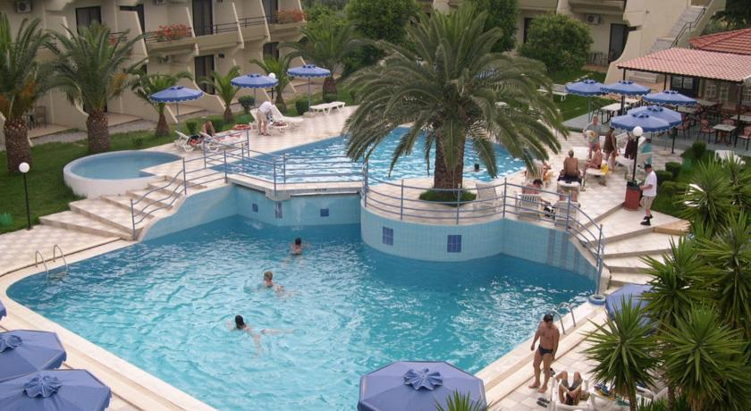

VIRGINIA HOTEL

Descriere
Hotelul este amplasat pe coasta de est a insulei Rodos, in Reni Koskinou, intr-o locaţie liniştită, la numai 150m de plajă, la 10 km de centrul orasului Rodos si la 20km distanta de Aeroportul International "Diagoras". Hotelul este înconjurat de grădini tropicale şi ofera turistilor o atmosferă relaxantă, perfectă pentru a petrece o vacanta de neuitat. A/C inclus in perioada 01.06-30.09, in extrasezon, la cerere, A/C se plateste local. Seif si internet WIFI, la cerere, se platesc local.
NOU! Incepand cu 24 Mai 2016 turistii se pot relaxa in noul centru Welness & SPA - Aphrodite!

Locatie
Hotelul Virginia este situat in Reni Koskinou, la 10 km de centrul orasului Rodos, langa statia de autobuz si la o distanta de 150 m de plaja publica cu nisip fin si prundis (2 sezlonguri si o umbrela aprox. 8 eur/zi). Plaja este ideala pentru copii datorita orientarii sale - atmosfera este calma, fara vant!

Facilitati hotel
8 cladiri de 2 si 3 etaje, cu 95 camere, 60 studiouri si 15 apartamente, 3 piscine, 2 piscine pt copii, restaurant, taverna, snack bar la piscina, bar, minimarket, tenis de masa, biliard, loc de joaca pt copii, wi-fi gratuit in zonele publice , lounge TV langa bar, centru welness & SPA "Aphrodite", inchirieri biciclete.

Facilitati camere
A/C (contra cost 6 eur/zi/camera cu exceptia sezonului de varf 01 iunie-31 august cand este gratuit), telefon, TV satelit, mini-frigider, seif (contra cost 15 eur/saptamana), balcon sau terasa, baie, WiFi (contra cost) studiorile au si minichicineta.
Camerele duble sunt situate in cladirea principala si au vedere partiala spre mare sau gradina ; camerele studio sunt camere in bungalow cu vedere spre gradina ; camerele superior suite sunt camere family cu vedere la piscina si 2 dormitoare iar suitele superior private pool dispun de dormitor si living room cu iesire la piscina proprie si au vedere la gradina
ATENTIE! Persoanele cu dizabilitati trebuie sa anunte gradul de invaliditate, cu toate amanuntele necesare, din momentul inscrierii si confirmarii rezervarii. Nu ne asumam eventualele servicii speciale, ce nu pot fi oferite de terti, in cazul in care nu au fost semnalate in rezervari si in contractul de prestari servicii.

Informatii utile
•Camerele sunt distribuite de receptie, iar cazarea in prima zi si predarea in ultima zi se va face in functie de politica orara a fiecarui hotel si in functie de disponibilitatile de moment (in general cazarea se face dupa ora 14:00, iar predarea camerei pana in ora 12:00);
•Tipul de camera se solicita de la inscriere. Atentie! Patul dublu( matrimonial) poate fi in unele hoteluri format din doua paturi de o persoana alipite. Al treilea difera in functie de dotarea fiecarui hotel: pat de o persoana, pat pliant sau o canapea.
•Exista hoteluri unde copilul pana la 12 ani este acceptat sa doarma in pat cu parintii si astfel are gratuitate la cazare sau o reducere foarte mare.
•Unii hotelieri solicita garantii si plati suplimentare pentru utilizarea facilitatilor din camera (ex. mini bar/ frigider, seif, aer conditionat) daca nu este mentionat altfel. Recomandam turistilor, ca in momentul cazarii in hotel, sa solicite la receptie detalii despre aceste costuri suplimentare; la unele hotelurile de 4 si 5 stele se solicita garantie numerar sau card, ce se restituie/deblocheaza la predarea camerei. Aceste sume se blocheaza pentru garantarea platii facilitatilor hotelului;
•Toate unitatile de cazare, precum si mijloacele de transport sunt clasificate de catre organismele abilitate ale tarilor de destinatie, conform procedurilor interne si normativelor locale, care difera de la o tara la alta;
•Tinuta decenta este obligatorie pentru orice cina servita la unul din restaurantele hotelului. Domnii au acces cu pantalon lung si incaltaminte inchisa (nu in pantalon scurt si papuci sau sandale), iar doamnele in tinuta decenta.
•Corectitudinea numelor si a datelor personale ale calatorilor, intra in responsabilitatea agentiei intermediare/ a agentului care a efectuat inscrierea. Orice modificare se taxeaza cu 25€/modificare/rezervare.

VIRGINIA HOTEL Paste 2021 pachet 5 nopti plecare din Bucuresti

Servicii incluse

-5 nopti cazare cu masa specificata la fiecare hotel Transport cursa charter OTP – RHO – OTP –
-Transfer de grup aeroport / hotel / aeroport Taxe de aeroport
-Un bagaj de mana si un bagaj de cala incluse, in functie de politica fiecarei companii aeriene
-Asistenta turistica in limba romana
BONUS: Asigurarea medicala si storno, indiferent de varsta BONUS:

Pretul nu include

Excursii optionale si intrarile la obiective Cheltuieli personale, bacsisuri, bauturi si servicii / facilitati neincluse in pretul pachetului (in functie de oferta fiecarui hotel)
Taxa locala - in functie de clasificarea unitatii de cazare, aceasta variaza intre 0.5eur – 4eur/ camera/ noapte si se va achita de catre turisti la fata locului!

